ASSUNTO :. INDICO PARA QUE O DEPARTAMENTO COMPETENTE, QUE SEJA REALIZADO LIMPEZA NA AVENIDA VEREADOR ANTONIO CARLOS DE OLIVEIRA.

DESPACHO

SALA DAS SESSÕES ____/____/_____

PRESIDENTE DA MESA

INDICAÇÃO Nº , DE 2017

SENHOR PRESIDENTE,
SENHORES VEREADORES,

INDICO ao Exmo Senhor Prefeito Municipal para que o departamento competente, que seja realizado limpeza na Avenida Vereador Antônio Carlos de Oliveira.

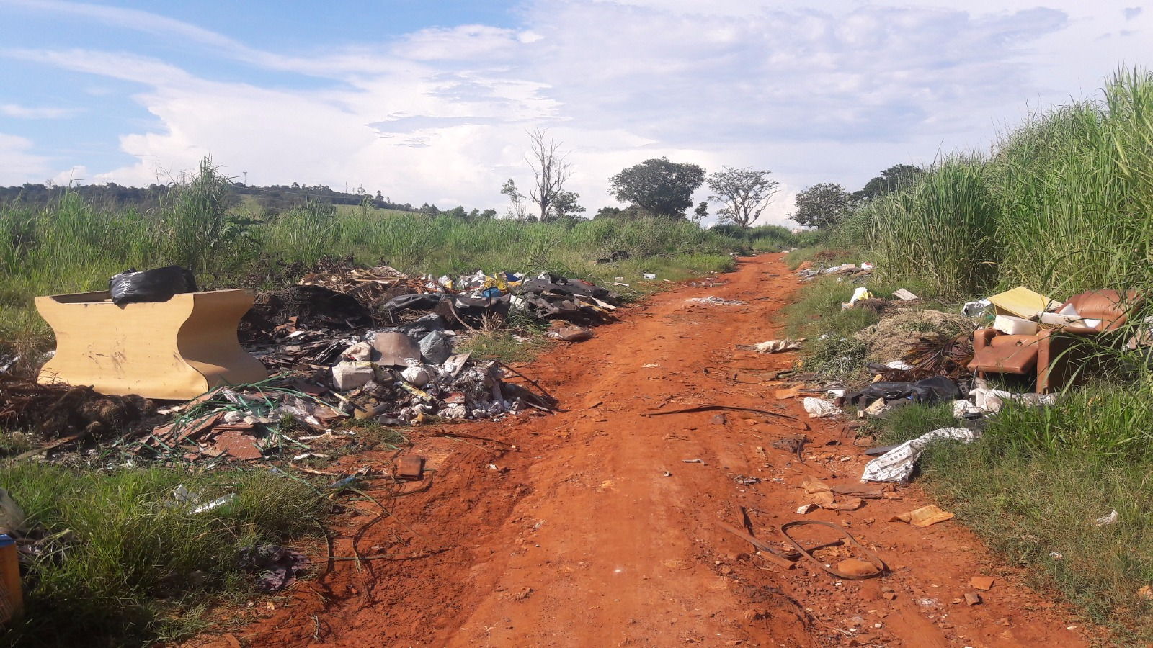

SALA DAS SESSÕES “VEREADOR SANTO RÓTOLLI”, aos 09 de fevereiro de 2017

VEREADOR LUIS ROBERTO TAVARES

